תרגול קטעי מקור מבגרות
הנושא: התנועות לאומיות באירופה במאה ה־19
קרא את הקטע שלפניך שכתב מנהיג של אחת התנועות הלאומיות באירופה, וענה על שני הסעיפים א-ב שאחריו
. בתנועתנו הלאומית באה לידי ביטוי אחוות כל בני העם, המשוכנעים שהייעוד שלנו הוא להיות אומה המסוגלת להגיע לכך בכוחות עצמה, אומה שהיא ברית אחת של מחשבה ומעשה, חופשית, בעלת שוויון אזרחי, אחת ומאוחדת, בלתי תלויה ועצמאית. האמצעים שהתנועה מתכוונת להשתמש בהם כדי להשיג את מטרותיה הם חינוך ומאבק. בשני אמצעים אלה יש להשתמש כאחד, והם צריכים להיות מתואמים ביניהם. צבעי הדגל של התנועה הלאומית שלנו הם לבן, אדום וירוק, וסִסמתה — חירות, שוויון ואנושיות מצד אחד, ואחדות ואי–תלות מצד שני )מעובד על פי ג' מציני, "איטליה הצעירה", 1832, בתוך מ' זיו וש' אטינגר, דברי הימים, תל אביב, 1987, כרך ג', חלק ב', עמ' 158-157(
שים לב: בשאלה זו אין לכתוב על התנועה הציונית.
- על פי הקטע, הצג שתי מטרות של תנועות לאומיות, והסבר את שתי דרכי הפעולה, המוזכרות בקטע, להשגת המטרות.

ב. התבונן בשתי המפות הנ"ל והסבר מה היו השינויים שיצרה הלאומיות במפה המדינית של אירופה:
השינויים במפה המדינית של אירופה:
אירופה בשנת 1815:
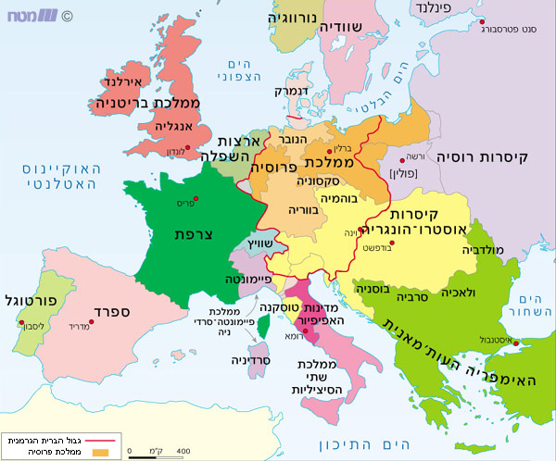

אירופה בשנת 1920:
